МИНИСТЕРСТВО НАУКИ И ВЫСШЕГО ОБРАЗОВАНИЯ РОССИЙСКОЙ ФЕДЕРАЦИИ

Федеральное государственное бюджетное образовательное учреждение высшего образования

«Донецкий национальный технический университет»

Факультет ИСП

Кафедра ПИ им Л.П.Фельдмана

Лабораторная работа №4

на тему: «Создание самодокументирующегося кода»

по курсу: «Профессиональная практика программной инженерии»

Проверил:

асс. каф. ПИ им. Л.П.Фельдмана

Филипишин Д.А.

Выполнил:

ст. гр. ПИ-21в

Руднев Константин

Донецк-2025

**Цель работы:** научиться добавлять в программный код специальным образом оформление докблок-комментарии, для последующей автоматической генерации API reference, а также познакомиться с форматом оформления документации DocBook.

Исходный код проекта написан на C/C++. Лучшим генератором документации для этого языка на момент выполнения лабораторной работы является – Doxygen.

Прокомментируем исходный код модуля, расположенного по пути tools/source/generic -–здесь находятся компоненты для работы с графикой и фигурами. В других местах код также частично прокомментирован.

Рассмотрим структуру комментариев на языке С++ для автогенерации документации.

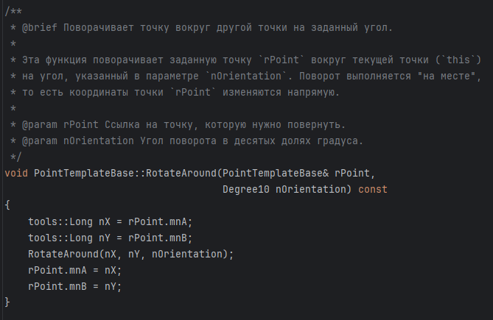

Рисунок 1 – Пример комментария для метода RotateAround

В комментарии описывается задача метода, описание и значение переменных.

Программа Doxygen имеет собственный интерфейс (рис. 2) и требует предварительной настройки. Перед началом выгрузки, указываем название проекта и версию. Указываем путь к рабочей директории и путь выгрузки файлов. В разделе «Expert» дополнительно настраиваем выгрузку в формате Docbook и HTML-разметки кода. Настраиваем выгружаемые методы и классы из нашего кода, например, была отключена настройка выгрузки приватных методов в документацию (см. рис. 3).

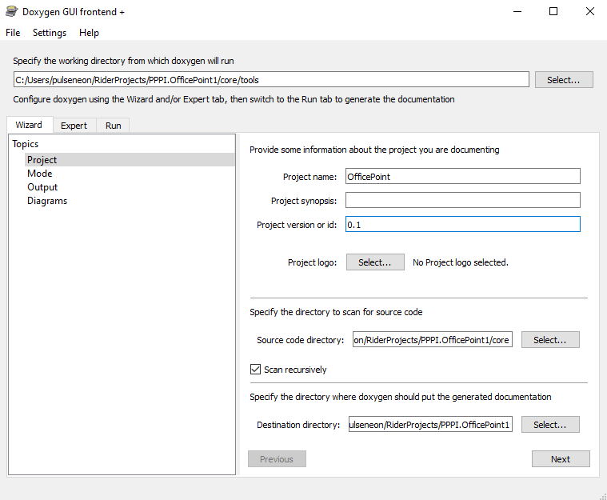

Рисунок 2 – Интерфейс Doxygen

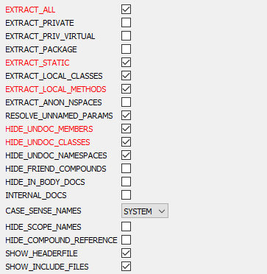

Рисунок 3 – Настройки выгрузки

Для начала выгрузки перейдем на вкладку «Run» и запустим выгрузку (см. рис. 4). На странице также расположены логи выполнения выгрузки.

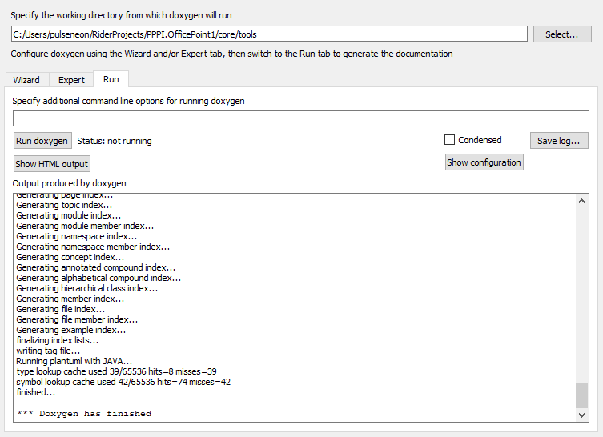

Рисунок 4 – Запуск выгрузки документации

После окончания выгрузки, в указанной директории появляются две папки – docbook и html.

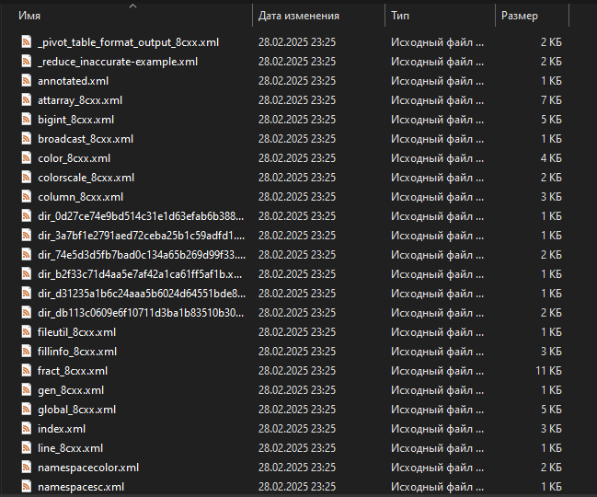

Рисунок 5 – Пример выгрузки docbook

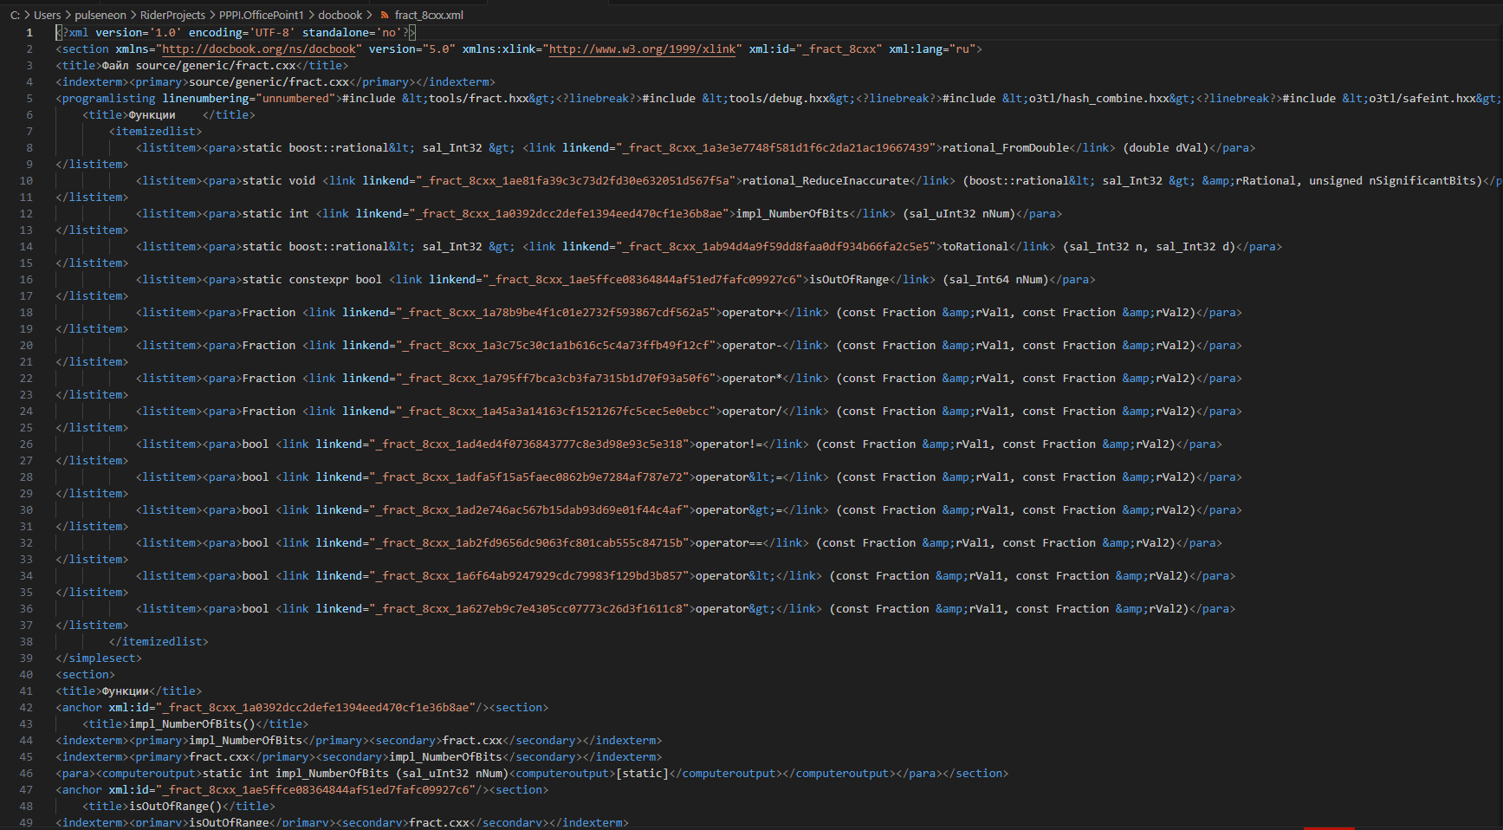

Рисунок 6 – Пример XML файла docbook

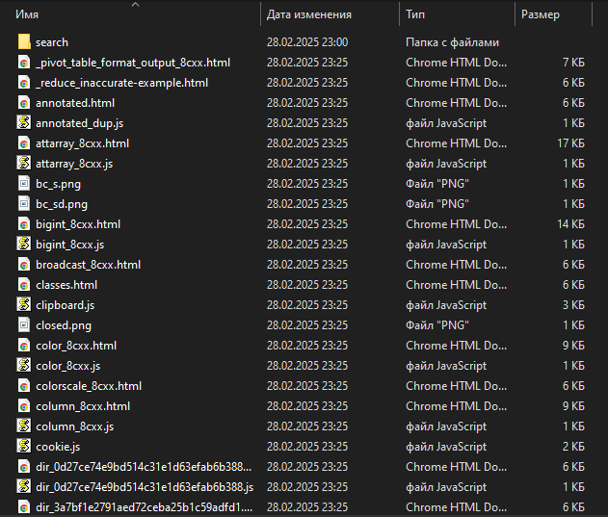

Рисунок 7 – Пример выгрузки HTML

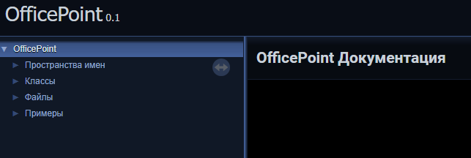

Рисунок 8 – Пример начальной страницы HTML

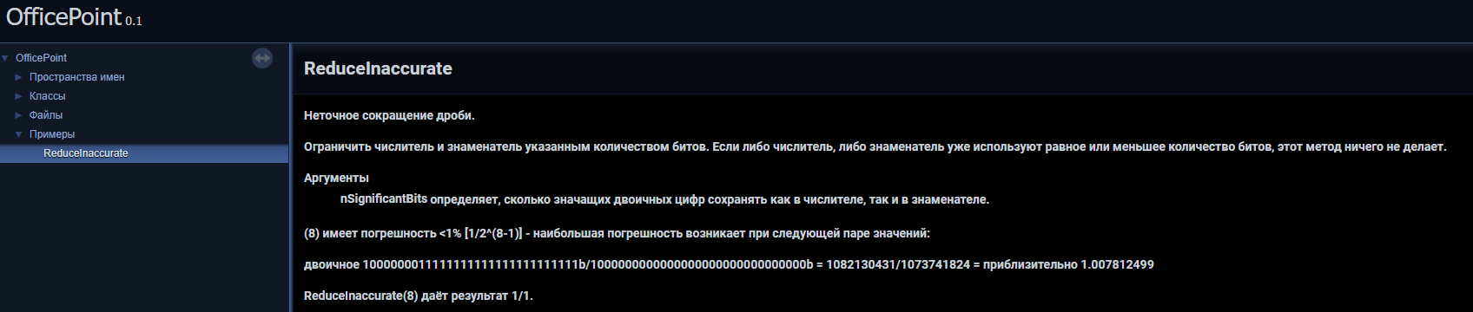

Рисунок 9 – Пример выгрузки задокументированного примера кода (файл fract.cxx)

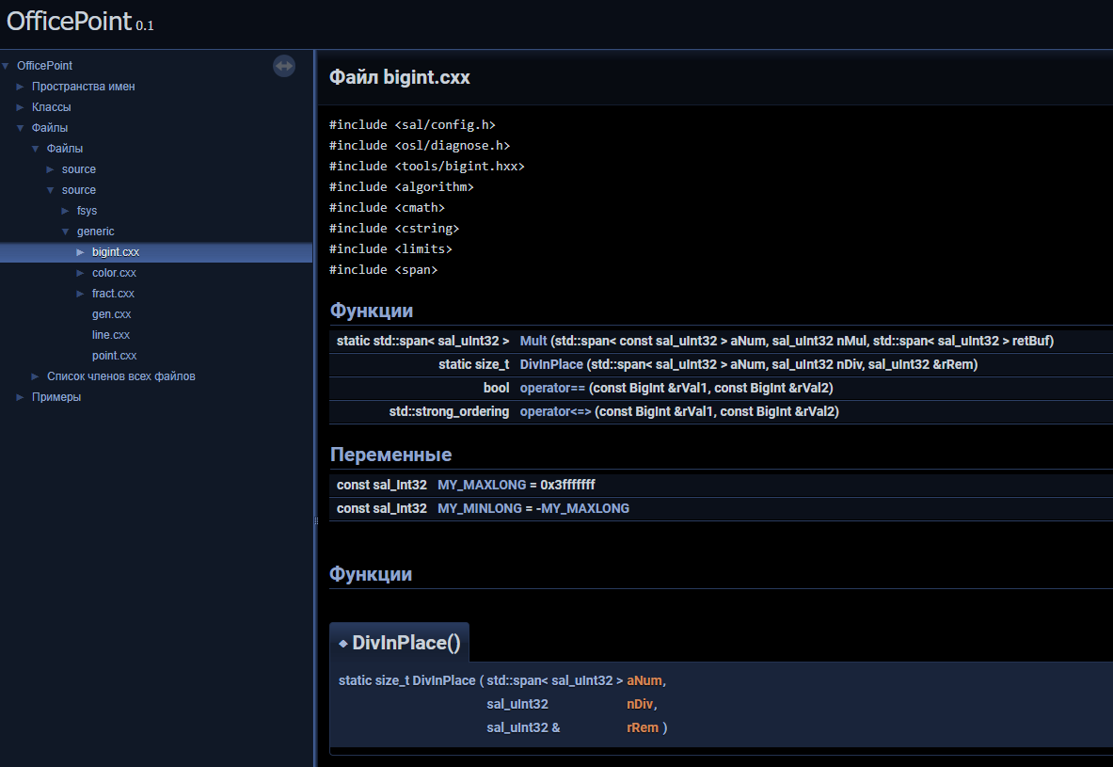

Рисунок 10 – Пример генерации документации методов без явного указания комментариев (файл bigint.cxx)

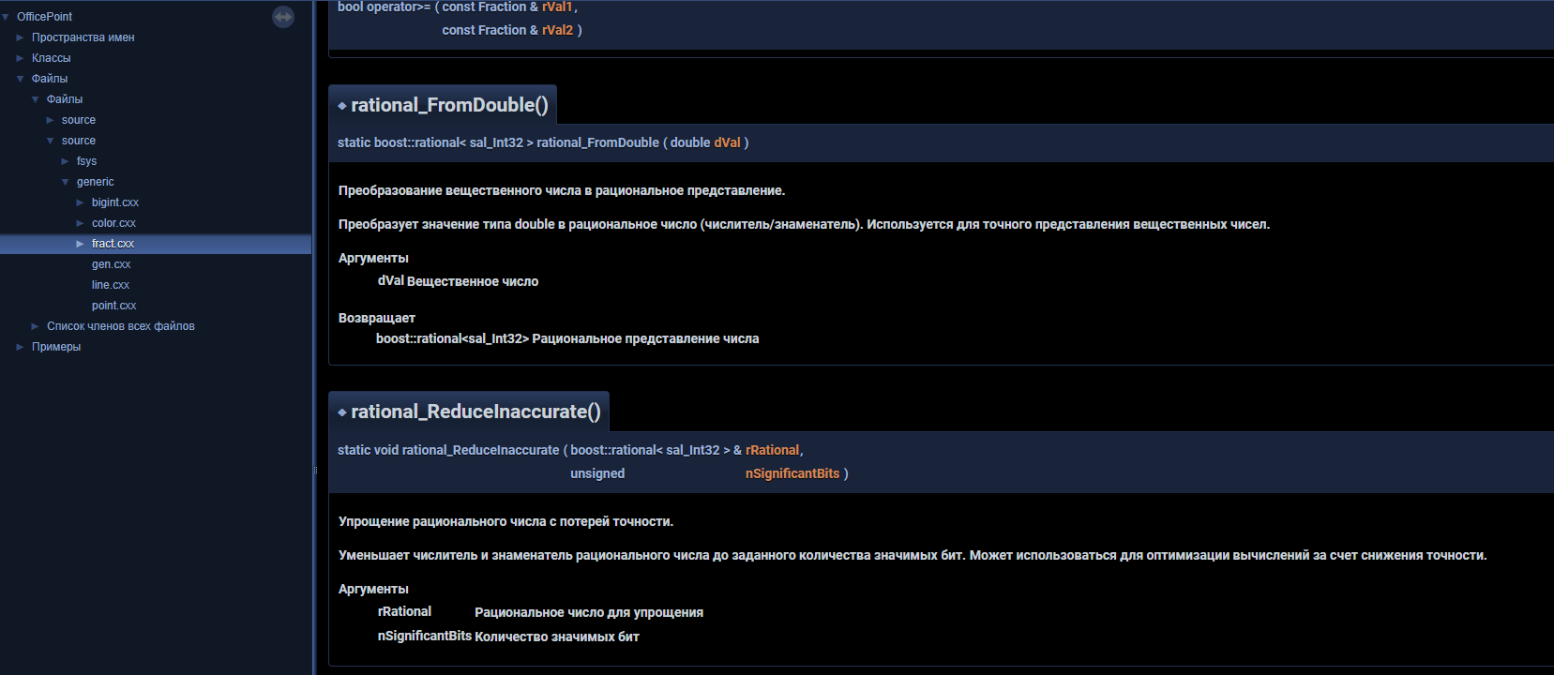

Рисунок 11 – Пример документации методов с явным указанием комментариев (файл fract.cxx)

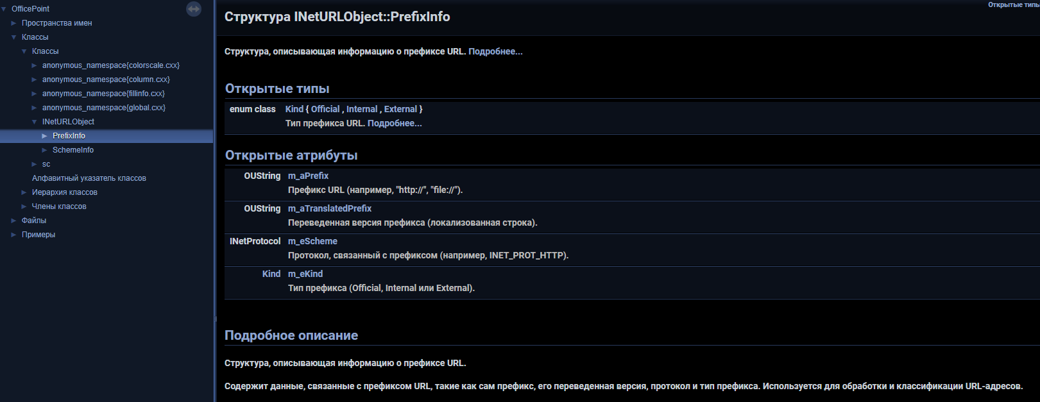

Рисунок 12 – Пример документации структуры с явным указанием комментариев (файл urlobj.cxx)

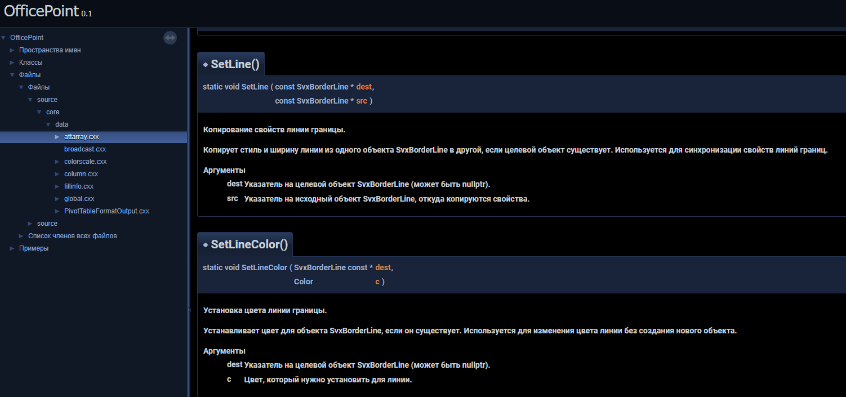

Рисунок 13 – Пример документации методов с явным указанием комментариев (файл altarray.cxx)